Мы под защитой
Самоизоляция изменила привычный образ жизни детей и взрослых. Находится постоянно дома - это своего рода стресс не только для детей, но и для взрослых В то же время самоизоляция - это время для того, чтобы дети и взрослые стали ближе друг к другу, занялись вместе с детьми чем – не будь интересным и полезным. Не произвольно напрашивается вопрос. Как комфортно организовать это время?
Нарисуете рисунок вместе с детьми, приготовьте какое-нибудь блюдо, делайте различные поделки, аппликации,играйте в настольные и дидактические игры, прочтите книгу ребёнку. Чтение-это очень важно для дошкольников и зачастую находится в большом дефиците для ребёнка из-за занятости родителей. Когда ребёнок занят совместными делами с родителями, он приобретает уверенность в себе.Также очень важно соблюдать привычный режимдня, в противном случае детям будет трудно вернуться к режиму детского сада.
А сейчас я хочу показать, чем занимаются дети и родители группы раннего возраста «Солнышко» во время самоизоляции.

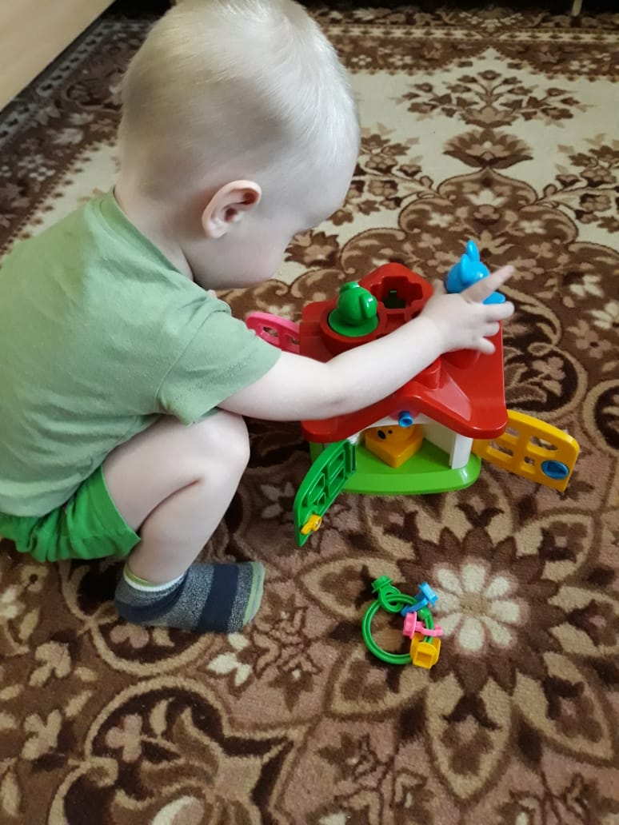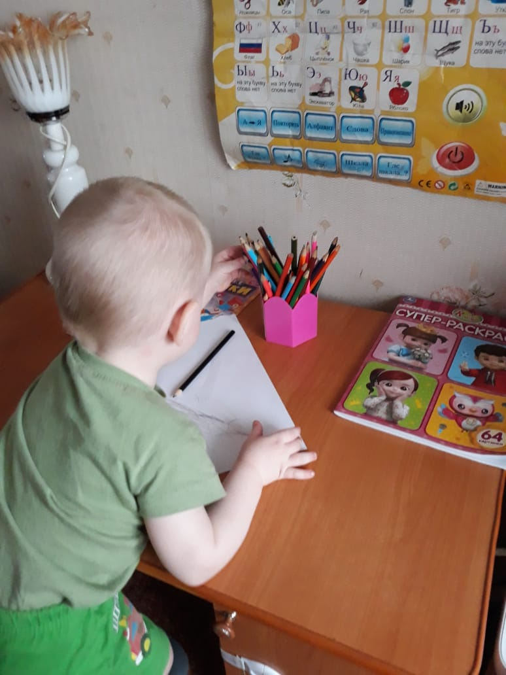

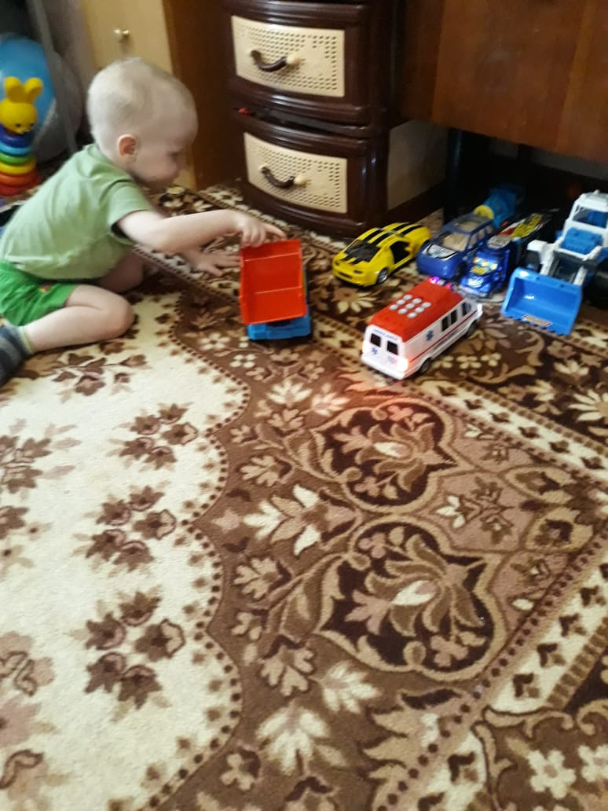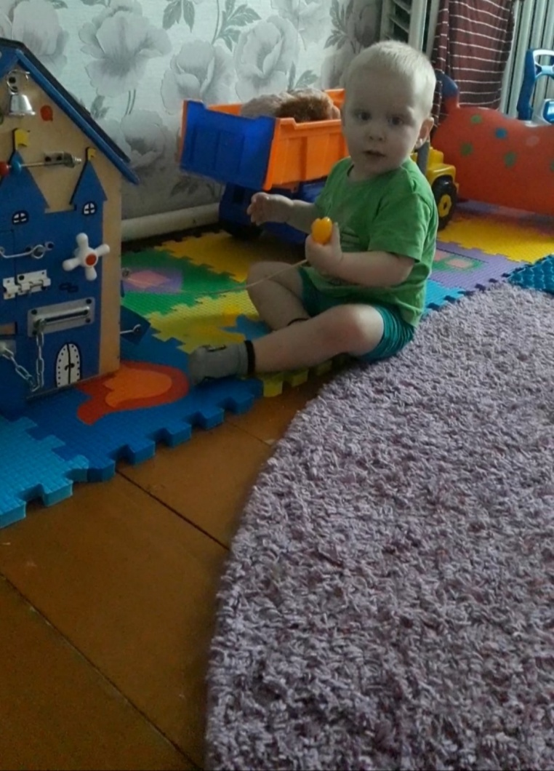

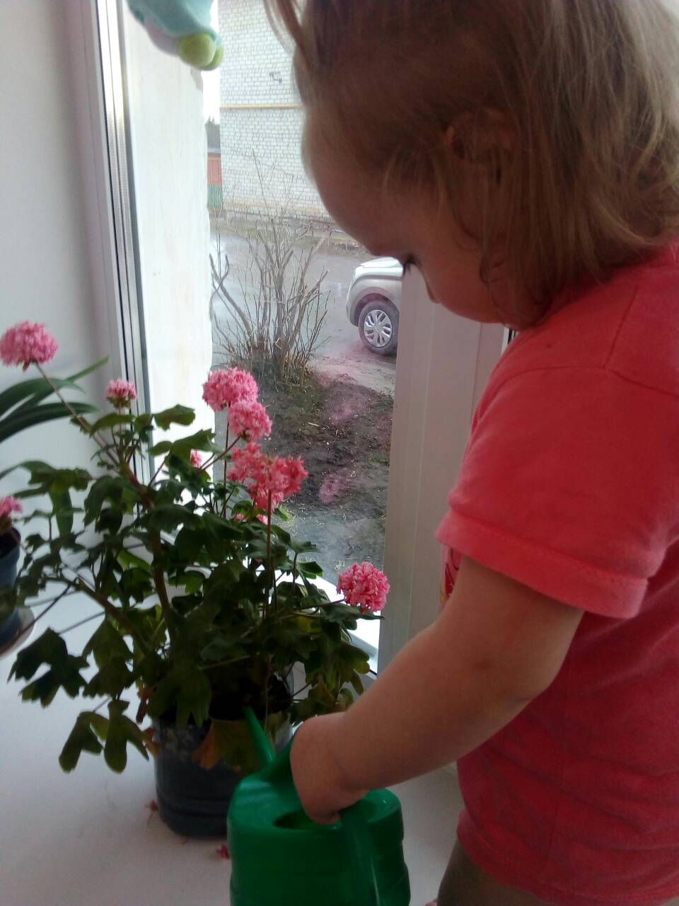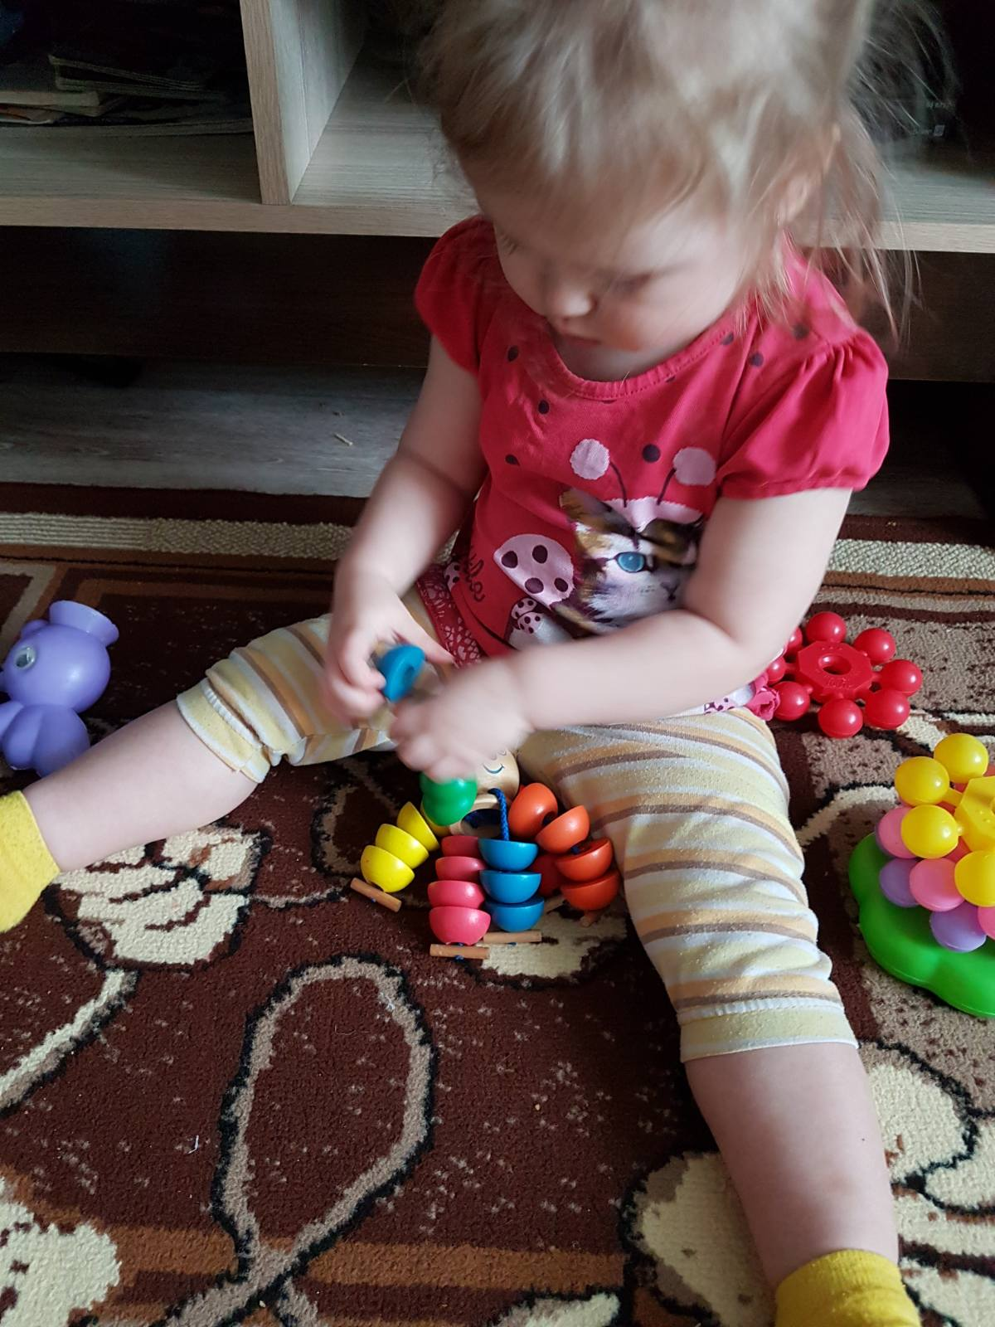
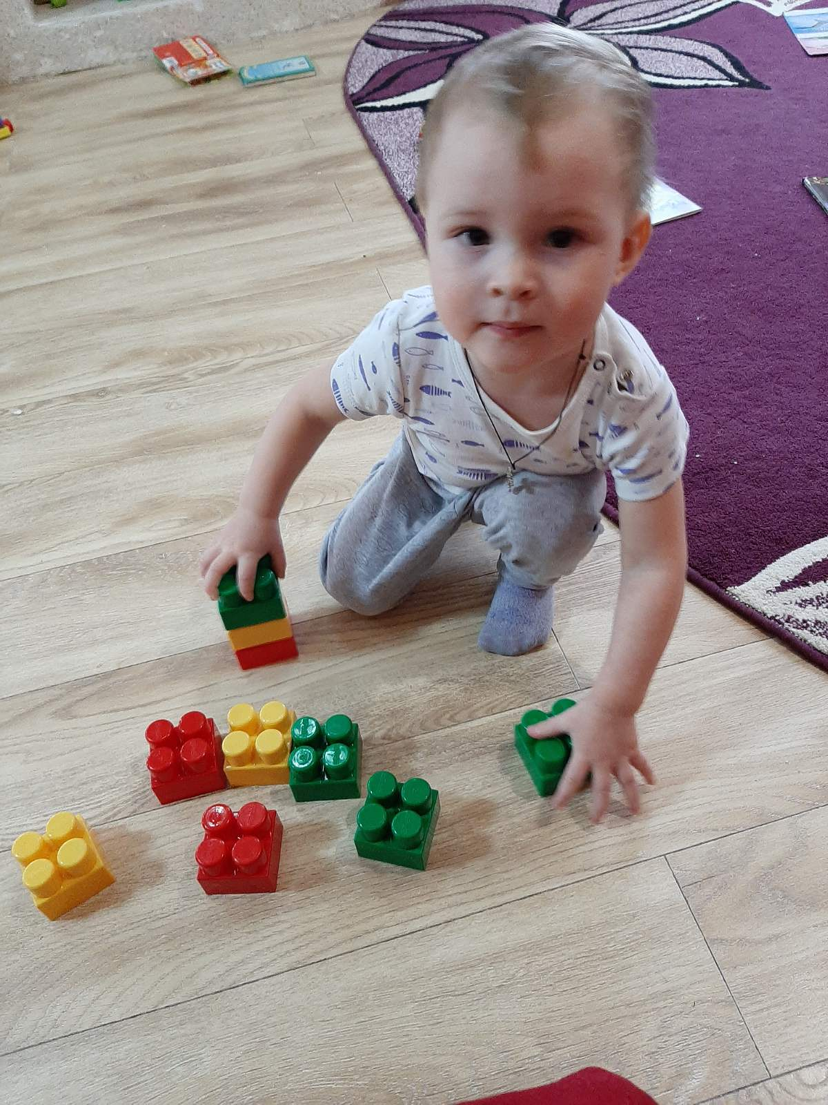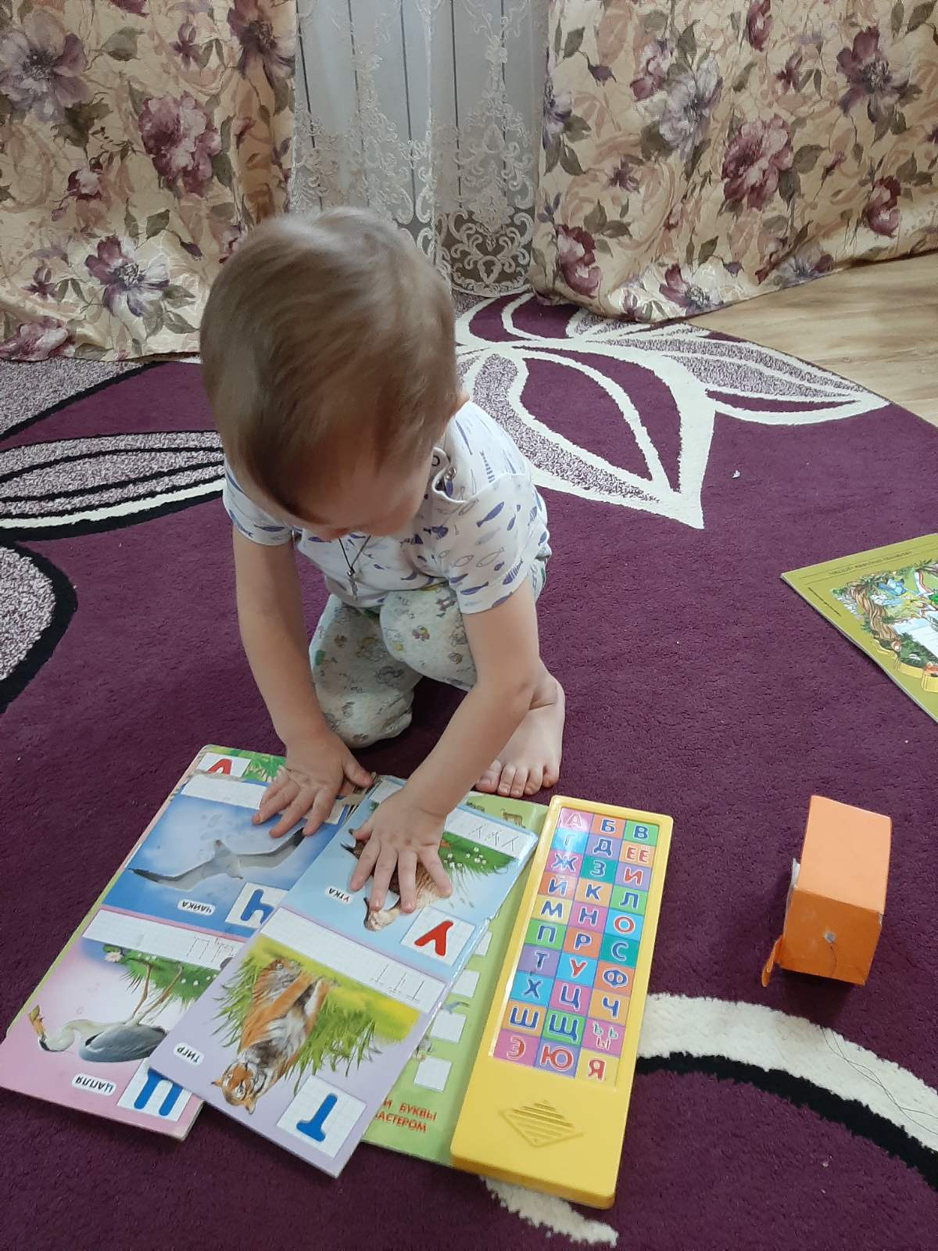

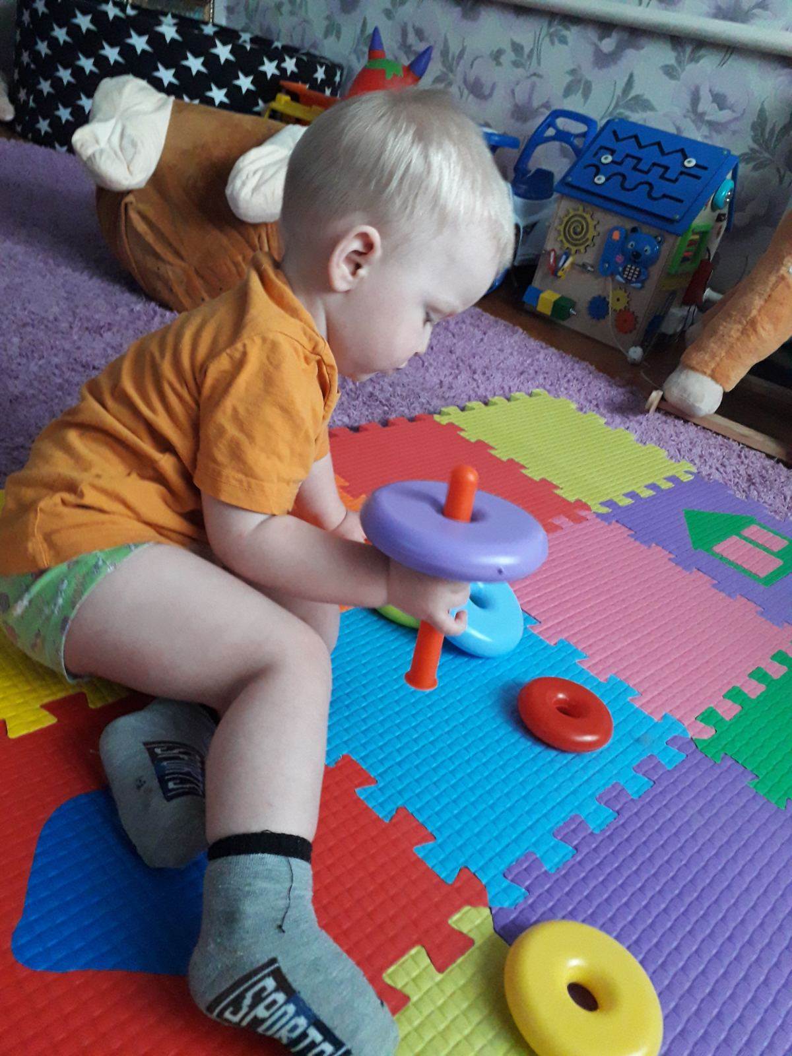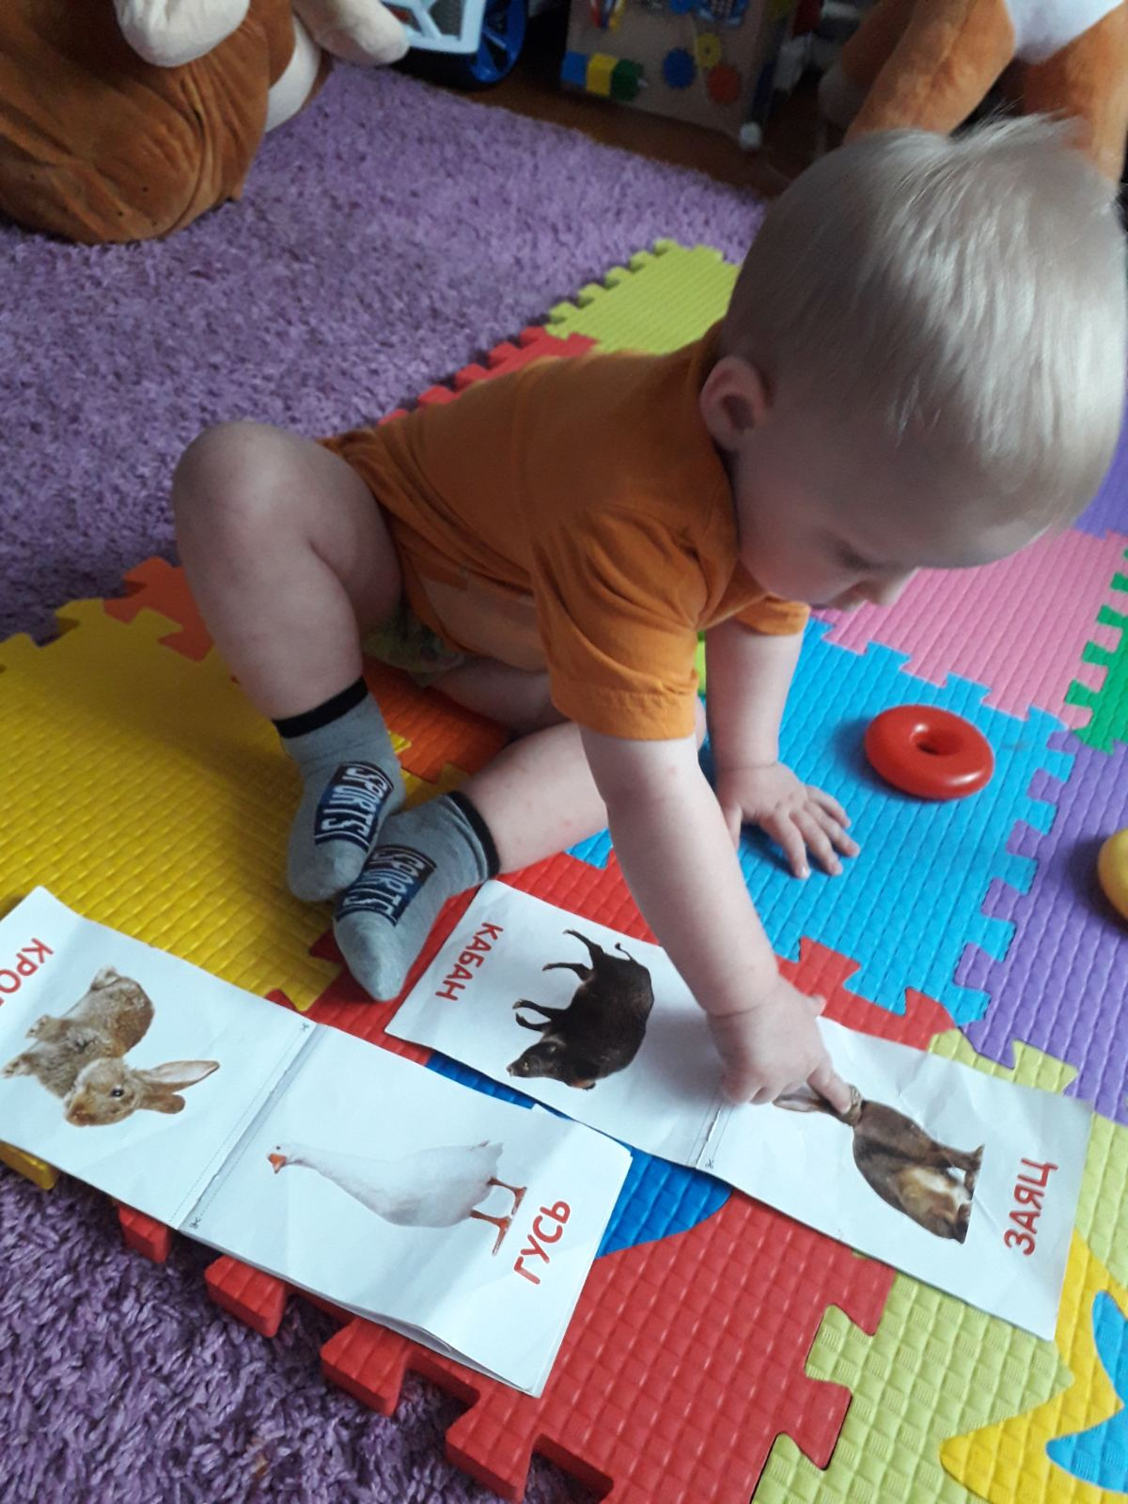

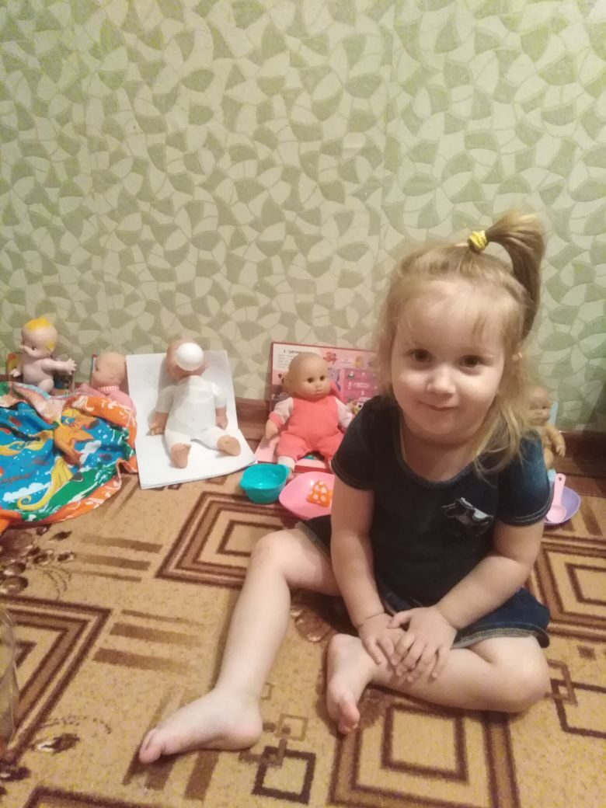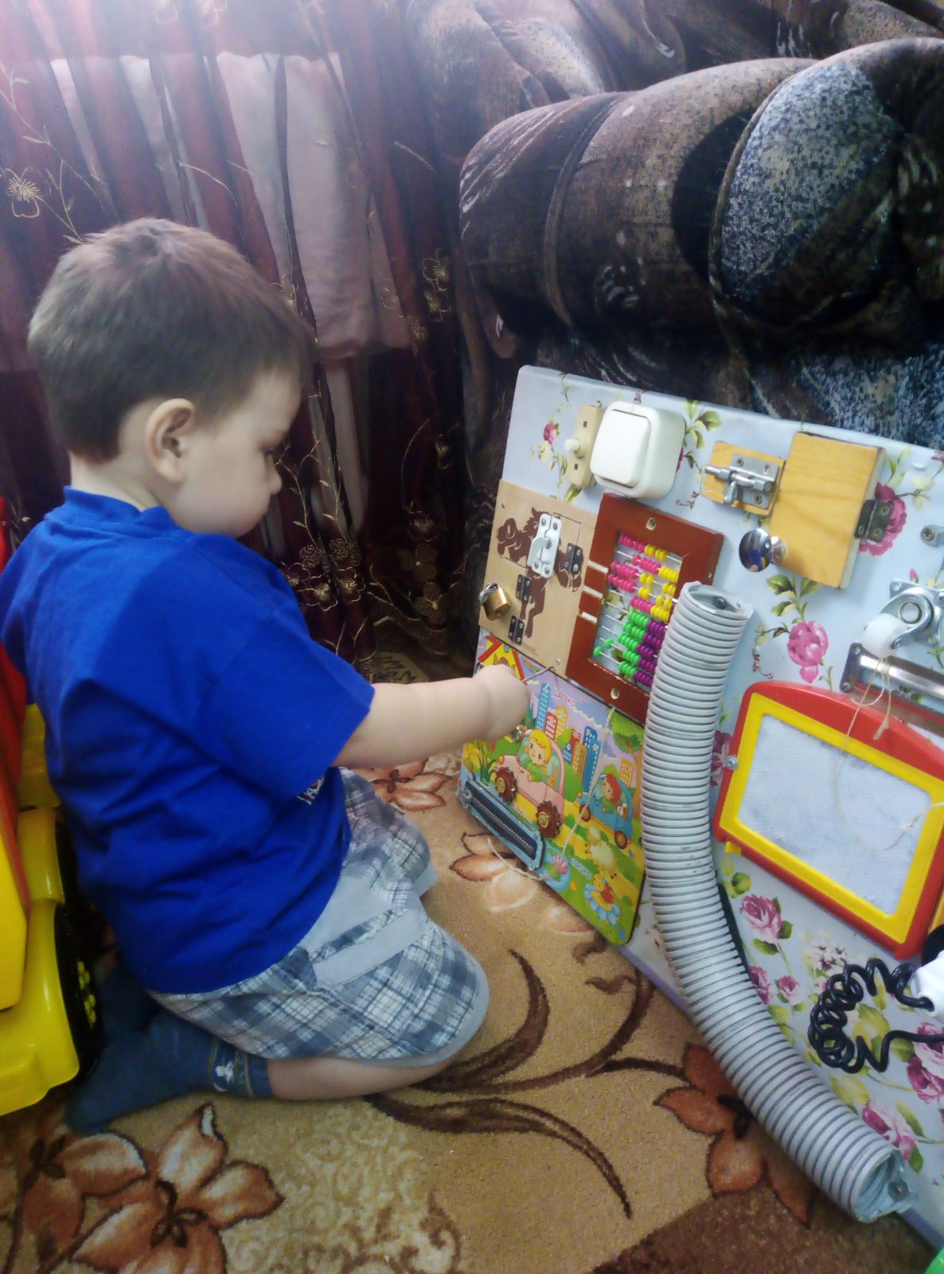

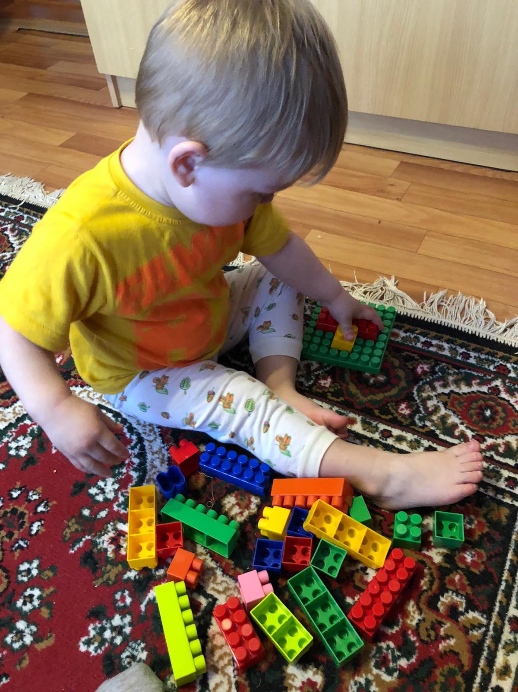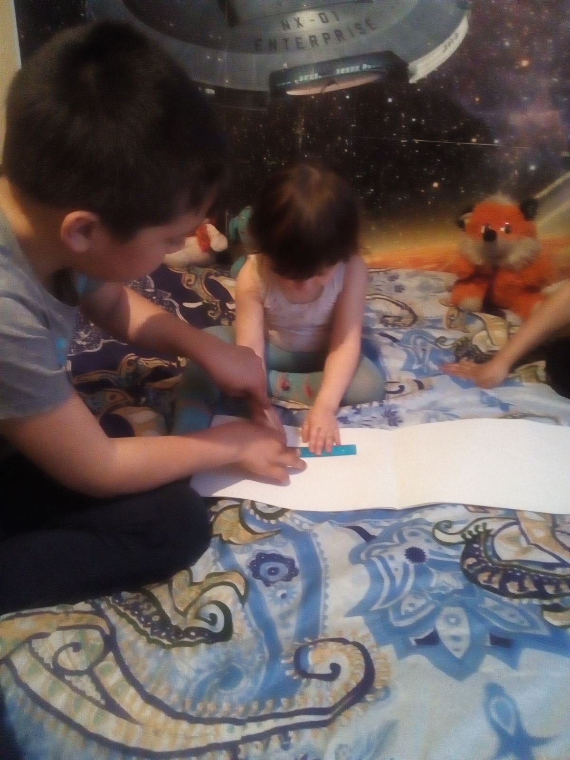

Вот так совместными усилиями, соблюдая режим самоизоляции мы преодолеем коронавирус. Не болейте, будьте здоровы.

Информацию подготовила воспитатель
МАДОУ АР детский сад «Сибирячок» корпус №1
Болдырева Вера Фёдоровна

